
COLEGIO DEL PRADO
COMPONENTES INTERNOS
(MEMORIAS AUXILARES)

CURSO: 3 A

NYA: MARCOS ELIZONDO, LAUTARO MORAL, GONZALO BERON
AÑO: 2025

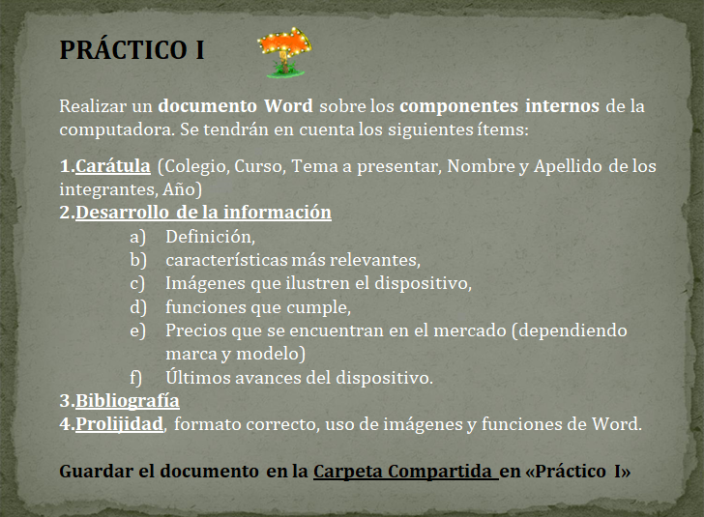
- Definición: Las memorias auxiliares también conocidas como memorias secundarias o externas, es el conjunto de dispositivos que almacenan datos de la computadora

- B)
. Gran capacidad de almacenamiento
. No volátiles
. Bajas velocidades de transferencia
. Independientes de la CPU
. Almacenan programas y datos

C)
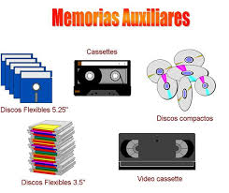


D)Almacenar datos a largo plazo, Archivar datos, Proteger datos mediante copias de seguridad, Recuperar datos en caso de desastre.
E) 32gb de almacenamiento varian según marcas entre 100.000$ y 140.000$
Y 64gb entre 160.000$ y 200.000$
F) desde las antiguas memorias que funcionaban con flujos magnéticos, hasta las modernas memorias de semiconductores que trabajan mediante condensadores o transistores

3)https://es.wikipedia.org/wiki/Memoria_secundaria
4)

